**摘要**

隨著超高齡社會的來臨，相對衍生長者失智症的人口劇增已是急需解決的問題。因此，如何提供給失智長者更完善的生活醫療照護已成為不可忽視的議題與挑戰。有鑑於此，本計畫將以失智長者為主要研究對象，雖先前已有研究成果能辨識人類不同的動作樣式，但過去研究成果皆是使用攝影機取得數據，容易涉及隱私爭議且不易攜帶，而這些研究目標並非專為辨識失智長者的動作所設計，所以研究成果仍有限制，無法滿足及應用於失智長者的實際需求。為了改善先前研究方法的挑戰，本研究使用可穿戴的多軸感測器收集具有被保護隱私的數據，除了收集含時間序列的原始資料之外，額外頻域和空間域特徵分析，再以Random Forest建構動靜預測模型和即時辨識動作的模組分類，自動辨識使用者的兩個主要動作(拿/放、走路)，最後依設定觸發胸前攜帶相機之攝錄記錄，加強智慧系統協助失智長者尋找物品的實際可應用性，以協助尋找遺忘物品或記錄復健活動的相關應用。為延伸後續更人性化的應用，本計畫開發APP來記錄個人的動作行為並結合聊天機器人回答遺失物所置放的地點和時間，或是結合個人復健訓練的醫囑，記錄復健過程所有活動資訊，作為患者回診的參考依據，提供醫護人員後續精準醫療的決策建議。

**1.** **簡介**

根據Stopschinski等學者 [1]以及傅中玲等學者 [2] 的研究，伴隨人口快速老化，社會的失智症人口也會快速增加，多起社區流行病學調查發現失智症盛行率於 65 歲以上的人口分別為 1.7%到 4.4%不等，這些研究都發現失智症的盛行率隨著年齡的增加而遞增。根據陳達夫等學者 [3] 的研究統計也顯示，65 歲以上的台灣人，平均年齡每增加 5 歲，失智症盛行率便倍增。

　　為了因應老年及失智人口急速增加，衛福部規劃整合相關資源，發展多元社區失智長者照顧服務網路，為其擬定長照服務網計畫，將全國劃分不同區域，結合衛政資源，分別建置失智照護資源；資源規劃包含提供失智專區、專責機構、失智症日間照顧服務等，並持續培訓失智症之優質專業照護人力，將失智症防治之相關知識及其技能，納入長期照護專業人力培訓課程。但遺憾的是目前失智症的藥物並沒有辦法阻止或恢復已經受損的大腦細胞，因此科技輔助也成了發展的重點。

隨著日新月異的科技發展，物聯網（IoT）、虛擬實境（VR）、藍芽定位及穿戴裝置等新興智能科技的運用，讓智慧科技輔助醫療變得可行，而這些科技輔具皆以病人為中心進行優化，像是陪伴機器人更加智慧，在聊天過程中打動長者的心，實現懷舊治療的智慧化，達到延緩失智症的可能性。當失智者願意放下對科技的戒心，走進運動與社交生活，他們的身心便開始活絡，達到運動與認知訓練的治療目的。而科技輔具不只鼓勵長者們提升認知訓練，也關懷心理健康。然而失智長者的一個重要現象是短期記憶喪失，常常遺忘物品或自身的所在地，造成患者甚至照顧者在日常生活的極大困擾。本研究將針對如何協助自動分析及辨識失智長者的行為動作及有效記錄日常生活過程之重要資訊，期能發揮大數據分析的功能有效改善失智長者及照護者的日常生活品質。

過去多項研究已經有能力初步辨識人類不同的行為動作，但是傳統的蒐集資料方式大多是使用攝影機全程錄影，記錄特定人士或是同時收錄所有周遭人員的影像，這種資料蒐集方式常會涉及隱私及肖像權問題、裝置不易攜帶、辨識活動種類有限制、且資料檔案及運算資源過大的問題 [4-6]。

如果僅針對分析行為動作的主題，可以取代分析攝影數據的方式是採用穿戴式感測器，該數據蒐集方式可以有效避免隱私及肖像權被侵犯與解決裝置不易攜帶的狀況。然而使用穿戴式感測器用於動作辨識研究，第一個重要的問題就是感測器應該配戴在人體的哪一個部位；第二個挑戰就是確認分辨動作所需的最佳特徵組合。一般開發者必須經由不斷的分析及嘗試才能尋找出最重要的特徵，進而分辨各樣不同的行為及動作。舉例來說，楊于進等學者 [7] 提出透過多重簡易感測器系統進行即時性的動作辨識，將感測裝置配戴於右手腕、右手臂、胸口、左腰、右大腿、右腳踝並分別收集站、坐、躺、走、跑、上樓梯、下樓梯、舉啞鈴、喝水等九個不同動作。該研究將感應裝置數量縮減成三個部位 (配置於右手腕、右腳踝、腰)，結果如表1所示；若縮減至兩個部位(配置於右手腕、右腳踝)，結果如表2所示。由數據可得知置放於腰上的感測器只會**些微**影響測試結果，此論文選擇將感測裝置配置於手腕及腳踝原因在於所需辨識的動作皆包含手與腳，而在先前進行特徵擷取過程得知腳踝重要性大於大腿，比較準確率後把感測裝置數量縮減為兩個仍然可保有不錯的辨識結果。因此，本研究將此成果延伸到失智長者的活動辨識上。另外，張書瑜等學者 [8] 利用加速度計(accelerometer)與陀螺儀 (gyroscopes) 進行樓梯、斜坡與平地行走之動作判讀。該研究中得知人的走路週期由腳所接收的訊息表示最為明顯，故本研究將週期判斷的依據放在腳感測器的數據，以此來決定具個人化的視窗尺寸(Window Size)選擇依據。

|  |  |  |  |  |  |  |  |
| --- | --- | --- | --- | --- | --- | --- | --- |
| Subject # | Accuracy | TP Rate | FP Rate | Precision | Recall | F-Measure | ROC Area |
| #1(9 act) | 100% | 100% | 0% | 100% | 100% | 100% | 1 |
| #2(9 act) | 98.9177% | 98.9% | 0.2% | 98.9% | 98.9% | 98.9% | 0.998 |
| #3(9 act) | 99.802% | 99.8% | 0% | 99.8% | 99.8% | 99.8% | 1.000 |
| #4(9 act) | 99.5902% | 99.6% | 0.1% | 99.6% | 99.6% | 99.6% | 0.999 |

表1：不同測試者執行9大動作分類結果  
 (WindowSize=140，三個感測器配置於右手腕、右腳踝、腰)

|  |  |  |  |  |  |  |  |
| --- | --- | --- | --- | --- | --- | --- | --- |
| Subject # | Accuracy | TP Rate | FP Rate | Precision | Recall | F-Measure | ROC Area |
| #1(9 act) | 100% | 100% | 0% | 100% | 100% | 100% | 1 |
| #2(9 act) | 98.9177% | 98.5% | 0.2% | 98.5% | 98.5% | 98.5% | 0.997 |
| #3(9 act) | 99.802% | 99.8% | 0% | 99.8% | 99.8% | 99.8% | 1.000 |
| #4(9 act) | 99.5902% | 99.6% | 0.1% | 99.6% | 99.6% | 99.6% | 0.999 |

表2：不同測試者執行9大動作分類結果  
 (WindowSize=140，兩個感測器配置於右手腕、右腳踝)

　　目前Jukka-Pekka Onnela 等學者[9]的研究中使用智能手機的陀螺儀和加速度計數據進行活動分類，而他們引入了所謂的 movelet 方法的修改版本，來分類活動類型並量化該分類中存在的不確定性，區分步行、上樓梯、下樓梯、站立和坐姿，但是預測之結果和放置手機之位置有很大的相關性，而我們將設計一種系統來改善此問題和增加預測之準確信。

為了克服之前研究的挑戰，本提案將使用可穿戴的慣性測量單元IMU (Inertial measurement unit)來收集具備保護隱私的數據進行資料分析並判斷使用者的多種行為樣式，計畫會將感測裝置放置在手腕與腳踝的位置，在測試效果不失準確率的情況下，達到方便攜帶的效果。除了日常起居的動作行為辨識之外，本研究的特色更額外考量及加強確認失智長者拿取和放下物品的動作，可以加強實現智慧系統協助失智長者改善生活品質的適用性與實用性。

**(二)研究方法**

**2.1受測者及數據集來源：**  
本研究的資料集來源是研究者模擬長者行為並收集的數據。受測者能夠在沒有人的協助或沒有其他設備的情況下行走及拿起/放置物品。其中成員包含作者四名健康受試者，包括ㄧ名女性和三名男性，參加這項研究之蒐集。其中，數據集分為手部及腳部，每次收集都是以59秒為一個單位，拿、放與行走的動作會交替進行直到蒐集完畢。數據共274組資料，每一組資料各含有800~1000筆時序性的特徵數據。

**2.2設備：**

所有參與者都配備兩組 IMU(Inertial Measurement Unit)內含各種複雜的資訊，包括三軸陀螺儀、三方向加速度計(Accelerometer)及三方向磁場儀(Magnetic)，將以上三者結合成ESP32，安裝在受測者的右手腕和左腳的位置如圖一(a)(b)所示來測量數據。以 20 Hz 的採樣率進行測量，再以藍芽HC– 05傳送接收的數據。

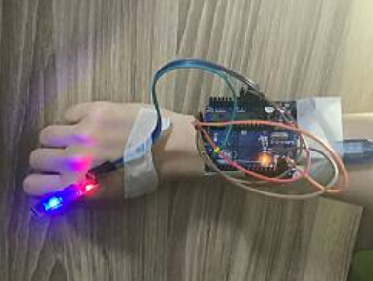

圖一(a)、手部感測器穿戴位置圖 圖一(b)、腳部感測器穿戴位置圖

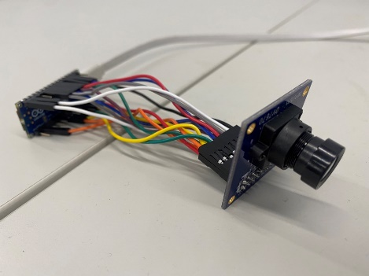

圖二(a)、BLE Sense 圖二(b)、OV7670 圖二(c) BLE Sense與OV7670對接圖

　　在小型相機系統中，我們使用Arduino Nano 33 BLE Sense 搭配ov7670攝像頭模組進行視覺化的相關應用。Arduino Nano 33 BLE Sense 具有與Arduino IDE在線和離線完全兼容的架構。該板還具有9軸慣性測量單元（IMU），溫度，壓力，濕度，光線，顏色甚至手勢傳感器。甚至可以使用麥克風，並且可以通過專門的函數庫進行管理。本研究選擇使用BLE Sense 的主因，是因為它具有強大的儲存資料，適合存去大量拍下的照片。再者，Arduino Nano 33 BLE Sense 如圖二(a)擁有強大功能Cortex M4F的Nordic nRF52840處理器，具有與Arduino IDE在線和離線完全兼容的架構，因此選擇它與OV7670 如圖二(b)搭配使用。如表3為OV7670與Arduino Nano 33 BLE Sense接線對照表。圖二(c)為Arduino Nano 33 BLE Sense 與OV7670攝像頭對接圖示。

圖一(a)、手部感測器穿戴位置圖 圖一(b)、腳部感測器穿戴位置圖

**2.3深度學習回歸模型：**

　　本提案目標是完成失智長者的關鍵行為分析，同時開發一套遺忘物件的搜尋系統。圖三為本研究的系統架構圖，本系統之受測者將穿戴兩個多軸感測器，每一台感測器都會收集十四項回傳值(三個陀螺儀值、三個磁場儀值、三個加速度儀值、四個旋轉偏移值、一個時間值)，數據會加入傅立葉轉換、一次微分、二次微分、arctangant分析，除此之外，並與先前已發表的文獻進行組合分析比較，所有數據會透過Random Forest進行模型訓練，分類使用者的個動作，當完成資料訓練及完成預測模型驗證後，將藉由自動辨識拿/放動作之後自動觸發拍照功能及記錄相對位置資訊，透過智慧手機 APP 應用程式及聊天機器人的連結，記錄失智長者的生活日常行為動作及放置或拿取物品的位置及物品的影像資訊。

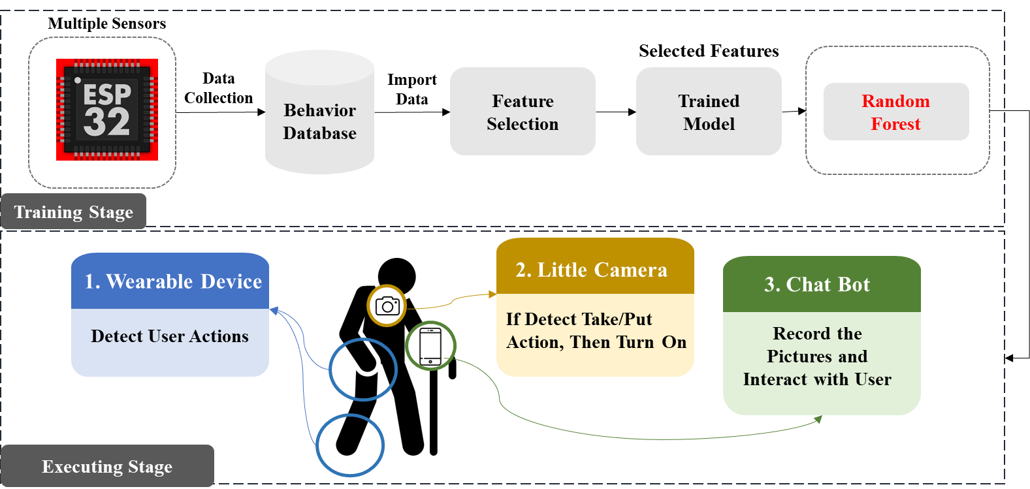

圖三、系統架構圖

　　在執行階段的使用情境上，使用者將本研究的感測裝置配戴於手腕與腳踝兩個位置，藉由ESP32的回傳值透過模型做判斷不同行為動作的自動分類，在辨識特定動作後啟動不同功能，例如辨識為拿取或放置動作時會自動觸發胸前相機的照相功能，再將影像自動匯入手機於雲端系統，當使用者尋找遺忘物品之需求時，可藉由手機APP查看照片，可以得知物品實際位置，後續甚至能夠尋回物品。

(三)研究步驟：

　　系統開發流程如圖四所示，包括動作辨識、相機觸發模組及APP連線應用三個主要模組。在動作辨識模組中，本研究欲利用兩種方式來接收動作行為的資料，其中收集數據包括利用Python撰寫程式，透過感測裝置的藍芽功能來同時接收2顆感測器的資料。動作分類將透過傅立葉、一次微分、二次微分及arctangant等特徵建構Random Forest模型預測行為樣式。第二個模組是接收前一模組的的分類結果，依據預測之結果觸發相機之開關紀錄，最後以Amazon S3 的技術將照片存取於資料庫，第三個App 連接應用是接收第二個模組儲存於資料庫的照片，藉由手機UI 呈現之結果和後續應用。

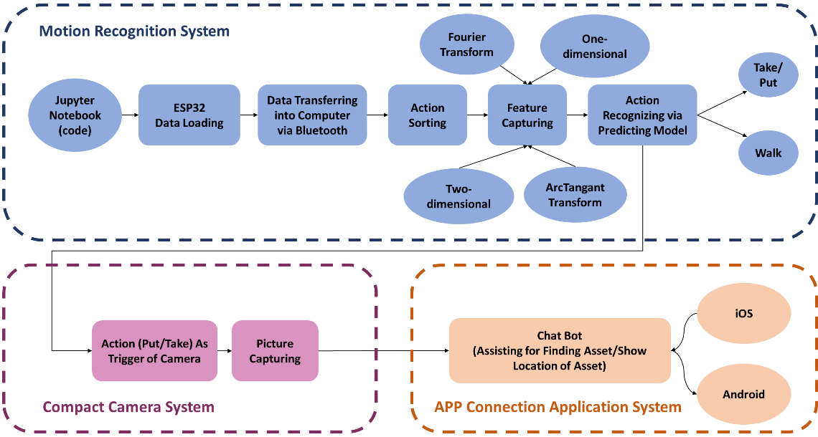

圖四、 開發流程圖

3.1、動作辨識系統：

3.1.1特徵選取：

九軸感測器收集測試員運動的數據時，通常是持續不斷的，在這當中包含許多動作像是拿、放、走路，形成由多個離散點組成的長數據，因此有必要對數據做分割和傅立葉轉換。分割是把每一種動作的時域訊號分解出來，分割後訊號必定要包含一個完整的動作，如果太小會讓動作取樣的不完整，太大就則會取到一種以上的動作，這都會影響到後期的正確率，所以我們在採樣頻率為20Hz每個動作不超過1.5秒的情形下，Window Size 設置為30最為合理；傅立葉轉換是用來將動作資料由時域轉換至頻域空間，藉由頻域信號容易辨識重複的動作樣式及確認相對頻率資訊；好處是在於有些訊號在時域進行分析時結果相近但實際不同，因訊號除了隨著時間變化亦與頻率及相位訊息有關，所以必須藉由時域訊號轉到頻域空間才可觀測差異性。式(1)為傅立葉轉換公式。

(1)

其中， (2)

　　一次與二次微分別計算極值的出現點以及為最大或最小值得出現，藉由以上這兩種特徵也可得知根據時間的變化量和加速度而此數據能夠更是視覺上的看出動作的變化（走路、拿放）一次微分由後項減前向除以時間來做近似，二次微分則以一次微分做微分近似。

3.1.2訓練模型方法(Random Forest)：

本研究選擇Random Forest模型是由於它能處理高維度的資料（也就是多種特徵資料），並且不用做初步的特徵選擇。再者，在訓練過程中，能夠檢測到features之間的影響。隨機森林在處理不平衡的資料集時，它可以平衡誤差。當存在分類不平衡的情況時，它也能提供平衡資料集誤差的有效方法。訓練過程也能給出特徵的重要性，因而選出研究中需要的3特徵(移除重要性低的特徵) 。本研究使用274組資料作為訓練樣本，並且選擇36種特徵進行模型的訓練。在此模型中主要調動的參數為以下五種，單個決策樹能使用的最大特徵數量為總特徵的多少百分比(max_features最終設定為0.2)、子樹的數量，通常數值越大效果越好，但大到一定的範圍之後就會形成波動而不穩定(n_estimators最終設定為100)、最小葉片的大小，實際的數量如果小於這個樣本數，則會選擇跟其他兄弟葉去做合併(min_samples_leaf 最終設定為50)、隨機森林交叉驗證方法(oob_score最終設定為True)及CART樹做劃分時對特徵的評價標準(criterion最終使用entropy)。

3.1.3 APP 運用技術 (Firebase Storage):

接收到拿放動作的訊號後，藉由 Firebase Storage技術和Swift UI 整合App之開發 ，自動拍攝之照片上傳到雲端資料庫，日後可藉由APP 顯示畫面，協助失智長者尋回遺忘物品資訊，由資料庫回傳一組網址，藉由APP的功能下載照片(圖五)。

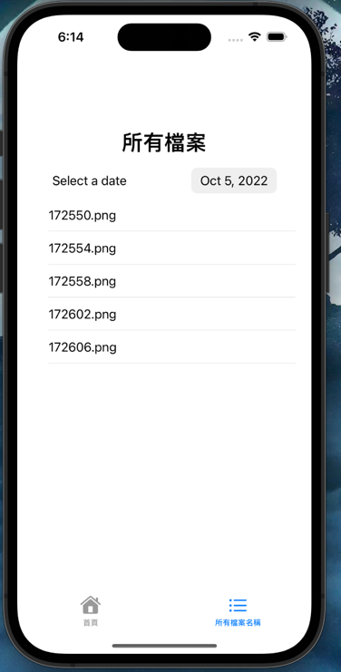 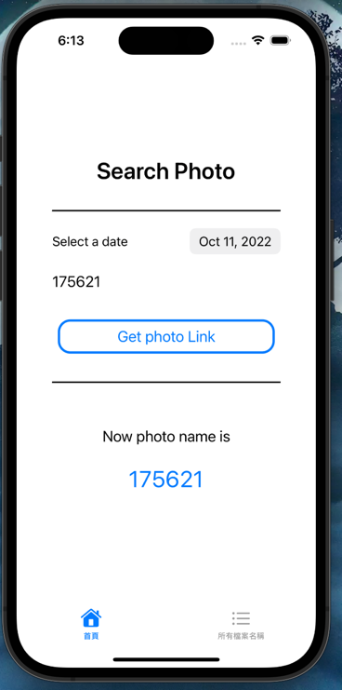

圖五(a)、2022/10/05觸發相機所拍下照片 圖五(b)、輸入時間資訊抓取照片連結介面

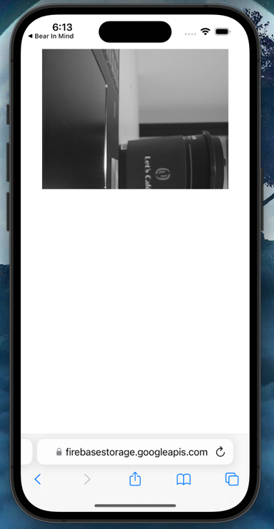

圖五(c)、照片顯示介面

(四)結果與分析

　　圖六為感測器即時收集動作產生的特徵曲線圖，其中有原感測器所產生的數據，也有其他透過一次微分、二次微分等特徵運算而得出的新特徵值，我們可以觀察到曲線圖有兩種明顯不同的區分。在走路的動作時，因為手和腳會有固定頻率的擺動，所以感測器的數據曲線不論是手還是腳的數據顯示都會有較大的波動;而拿起/放置的動作時，因為通常是停下來才放置東西，所以數據曲線在腳部的感測器上，明顯波動變小甚至變為0。我們將其觀察記錄且標籤動作當作訓練數據集，再放入Random Forest Model進行預測。在放入預測模型之前，我們也加入一些數據的轉換，像是傅立葉時域轉頻域的特徵變化。如圖七所示，為陀螺儀、加速度儀的傅立葉特徵圖，在圖中可以明顯觀察出動作變換時的頻域變化，拿起/放置時的頻域變化較深，走路時的頻域變化較淺。

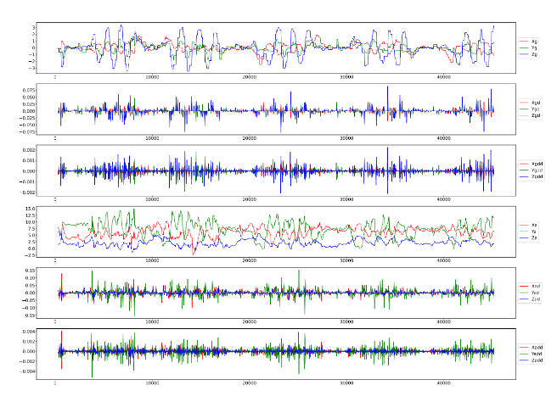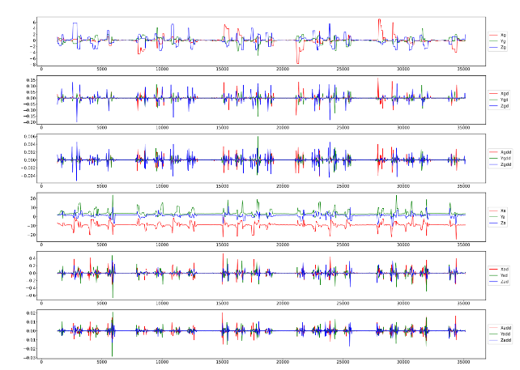

圖六、手部(左半部)及腳部(右半部)sensor收集動作的數據

(動作: 走路先開始，進行5次走路、5次拿起/放置)

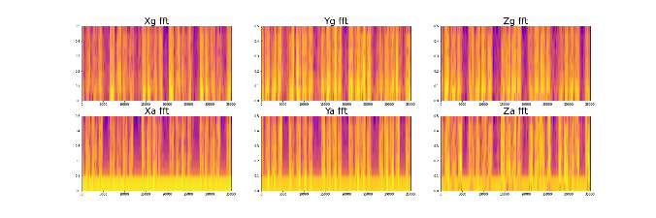

圖七、手部(左半部6張)及腳部(右半部6張)sensor的數據轉傅立葉值的結果

(動作: 走路先開始，進行5次走路、5次拿起/放置)

表3、不同特徵數量預測動作的準確率

|  |  |  |  |  |  |  |  |
| --- | --- | --- | --- | --- | --- | --- | --- |
| 特徵的數量 | 6 | 12 | 18-1 | 18-2 | 24-1 | 24-2 | 36 |
| Acc (Take/Put) | 83% | 75% | 87% | 86% | 93% | 92% | 89% |
| Acc (Walk) | 93% | 88% | 97% | 94% | 98% | 98% | 97% |
| F1 Score | 82% | 84% | 87% | 88% | 94% | 93.8% | 91% |

動作數據集給予標籤後，將其當作對照資料組（也就是ground-truth），使用另外收集的動作數據集來預測結果。在預測結果的呈現，我們觀察到使用不同數量的特徵，會影響預測結果的準確率。在表3中，6種特徵主要是ESP32本身的三方向陀螺儀和三方向加速度儀的數值去做預測，得出的結果F1 Score 為82%;而12種特徵是由前6種特徵數據加入Gyro及Accelerometer的傅立葉轉換，得出的結果F1 Score 小幅動提升為84%;而18-1種特徵是由前12種特徵加入Gyro及Accelerometer的傅立葉平方根特徵轉換，得出的結果F1 Score 小提升為87%;而18-2種特徵是由前12種特徵加入Gyro及Accelerometer的傅立葉反正切函數(arctangent)特徵轉換，得出的結果F1 Score 小提升為88%;而24-1種特徵是由前18-2的特徵加入Gyro及Accelerometer的一微轉換特徵，得出的結果F1 Score 來到94%;而24-2種特徵是由前18-2特徵加入Gyro及Accelerometer的二微轉換特徵，得出的結果F1 Score 來到93%;而36種特徵是由前18-2特徵加入Gyro及Accelerometer的一、二微轉換特徵，得出的結果F1 Score 是91%。從預測結果分析，可以觀察到在特徵預測動作的部分，取原數據值加上傅立葉、傅立葉反正切函數、傅立葉平方根、和陀螺儀、加速度儀一微二微的數據值特徵後，預測動作所得的F1 Score準確率有逐漸提高的趨勢。但相對於36種特徵全取，若將特徵量只取24-1、24-2個特徵數量，其預測效果是相對最高的(可高達94%)。因此，在預測動作系統中，我們使用24-1種的特徵進行動作的預測。

而在即時預測的結果中，我們觀察到數據集的訓練是需要個別化使用者的資料去訓練模型才會準確。在每個受測者中，我們個別收集一分鐘的動作數據集，並且以每6秒為一循環 (走路5秒、拿起/放置1秒)收集其數據進行訓練，由結果發現，若訓練的數據集與即時辨識的使用者為同一人，在預測結果準確率可高達 97 %如圖八所示 ;然而，若訓練數據集與即時辨識的使用者為不同人時，訓練預測的結果會極為不準確，只有36%。因此，在訓練模型時，數據集的依賴性是相當重要的，可知此應用為資料依賴性在動作上面的預測。

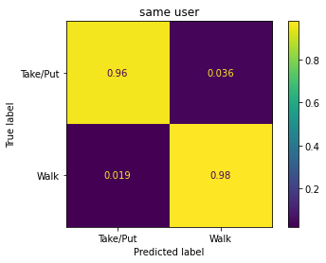

圖八、訓練數據集與測試為同user在即時辨識動作的預測結果圖

(五)討論

總之，在上述結果中可以發現本研究使用24種特徵，其準確率已可以來到97%。相較於先前的研究的特徵有八十種，其準確率也是98%。由此可知，重點特徵的選擇，在預測準確上是極為重要的。利用重點特徵的預測，可以使模型訓練特徵數量更為簡單但同時也可達到很高的預測效果。在預測拿起/放置的準確率略低於預測走路的準確率。其原因為每次收集拿起/放置的數據都會少於走路的數據集。再者，可能在資料集前處理時，smooth或平移數據集有小落差，動作轉換時的區間和所給予的標籤沒有對應得相當精準，這都是我們要繼續強化的部分。

另外，在即時辨識時，使用者訓練的數據集是否為同一個人，是大大影響著預測結果的，換句話說，目前本研究的模型針對不同使用者需要導入個人訓練集來做個人模型的訓練，此為資料依賴性在動作辨識上的應用。當使用者第一次配戴設備時，必須經由初始化設定建立個人專屬的模型。設備普及化，應該嘗試在不同使用者中，尋找大家平均動作辨識的Window Size，來增加感測器的泛用性。而模型選擇的部分，目前使用Random Forest模型在個別使用者的預測，在隨機森林的模型中找到一組參數，使預測來到高達97%的準確率。但隨機森林建構的模型在解決迴歸問題時，並沒有像它在分類中表現的那麼好，這是因為隨機森林並不能給出一個連續的輸出。當其進行迴歸時，此方法不能夠做出超越訓練集資料範圍的預測，這可能導致在某些特定雜訊的資料進行建模時出現overfitting的狀況。因此，未來我們會持續嘗試加入其他種特徵，來提高動作預測的準確率。並且嘗試使用不同訓練模組如SVM、XGBoost來預測動作，來驗證我們的模型，以達到穩定模型的效果。

(六)參考文獻

[1] B. E. Stopschinski, K. Del Tredici, S.-J. Estill-Terpack, E. Ghebremdehin, F. F. Yu, H. Braak, and M. I. Diamond, "Anatomic survey of seeding in Alzheimer’s disease brains reveals unexpected patterns," Acta neuropathologica communications, vol. 9, pp. 1-19, 2021.

[2] 傅中玲（2008）。台灣失智症現況。台灣老年醫學暨老年學雜誌，3（3），169-181。 Fu, Tsung-His and Pau-Ching Lu（2012）。台灣的人口老化與社會政策。載於 Tsung-His Fu and Rhidian Hughes 主編。東亞的人口高齡問題︰21 世紀的挑戰與政策發展（頁 101-116）。臺北：巨流。

[3] 陳達夫（2008）。台灣長期照護機構失智症患者的盛行率。載於李明濱等主編。失智症完全手冊（頁 53-56）。台北市︰健康文化。

[4] F. Demrozi, G. Pravadelli, A. Bihorac, and P. Rashidi, "Human activity recognition using inertial, physiological and environmental sensors: A comprehensive survey," IEEE Access, vol. 8, pp. 210816-210836, 2020.

[5] D. R. Beddiar, B. Nini, M. Sabokrou, and A. Hadid, "Vision-based human activity recognition: a survey," Multimedia Tools and Applications, vol. 79, pp. 30509-30555, 2020.

[6] D. Bouchabou, S. M. Nguyen, C. Lohr, B. LeDuc, and I. Kanellos, "A survey of human activity recognition in smart homes based on IoT sensors algorithms: Taxonomies, challenges, and opportunities with deep learning," Sensors, vol. 21, p. 6037, 2021.

[7] 楊于進. 多感測器系統與即時性動作辨識. 交通大學資訊科學與工程研究所學位論 文, pages 1–32, 2017.

[8] 張書瑜. 利用加速規與陀螺儀進行樓梯、斜坡與平地行走之動作判讀 國立台灣師範大學運動與休閒學院 運動競技學系碩士論文,page1-51,2014

[9] Emily J.Huang Jukka-Pekka Onela. Augmented Movelet Method for Activity Classification Using Smartphone Gyroscope and Accelerometer Data *Sensors* 2020, *20*(13),3706; doi.org/10.3390/s20133706